**2016年世界涂料企业100强排行榜将于今年5月发布（附2015年榜单）**

时间：2016-02-14来源：网络转载作者：佚名http://www.pv265.com/e/data/images/gonggao.gif [收藏到我的收藏夹](http://www.pv265.com/e/member/fava/add/?classid=188&id=2780%20target=)

[http://www.pv265.com/img/back.gif](javascript:void(0))

[http://www.pv265.com/img/size.gif](javascript:void(0))

小

中

大

|  |
| --- |
| 国内涂料行业首家财经媒体《涂界》（Coatings Industry）**将于2016年5月发布“2016年世界涂料企业100强排行榜（TOP 100 Companies）”。**在2015年5月4日，涂界首次发布了“2015年世界涂料企业100强排行榜”。  http://www.pv265.com/d/file/2016-02-14/20162142004535895.gif |
| http://www.pv265.com/d/file/2016-02-14/20162142004539879.gif  2015年5月4日，国内涂料行业首家财经媒体《涂界》（Coatings Industry）杂志联合中国涂界网发布了“2015年世界涂料企业100强排行榜（TOP 100 Companies）”。该排行榜基于根据全球涂料企业2014财年涂料业务的销售业绩的综合排名。  根据榜单来看，上榜企业最低入围门槛为1.62亿美元。美国PPG、荷兰阿克苏诺贝尔、宣伟位居前三甲，都超过100亿美元，艾仕得、威士伯、立帕麦、巴斯夫、关西涂料、立时集团、日涂控股依次列第4-10位。  世界涂料三强或将持续数年  美国PPG工业公司去年销售收入增长8%，达到153.60亿美元，剔除去玻璃业务销售后，PPG实际涂料销售额为142.85亿美元，从而取代了荷兰阿克苏诺贝尔，坐上世界涂料100强的头把交椅。荷兰阿克苏诺贝尔去年实际涂料销售额为114.39亿美元，位居排行榜第二位，美国宣伟以涂料销售额106.85亿美元位居第三位。  预计，在此后的数年内，世界涂料三强将被美国PPG、荷兰阿克苏诺贝尔和美国宣伟所占据，号称世界涂料界的“三巨子”。三巨头2014年累计销售额达364.09亿美元，占世界涂料总销售额的27.52%。 |

2015年5月4日，国内涂料行业首家财经媒体《涂界》（Coatings Industry）杂志联合中国涂界网发布了“2015年世界涂料企业100强排行榜（TOP 100 Companies）”。该排行榜基于根据全球涂料企业2014财年涂料业务的销售业绩的综合排名。

根据榜单来看，上榜企业最低入围门槛为1.62亿美元。美国PPG、荷兰阿克苏诺贝尔、宣伟位居前三甲，都超过100亿美元，艾仕得、威士伯、立帕麦、巴斯夫、关西涂料、立时集团、日涂控股依次列第4-10位。

**世界涂料三强或将持续数年**

美国PPG工业公司去年销售收入增长8%，达到153.60亿美元，剔除去玻璃业务销售后，PPG实际涂料销售额为142.85亿美元，从而取代了荷兰阿克苏诺贝尔，坐上世界涂料100强的头把交椅。荷兰阿克苏诺贝尔去年实际涂料销售额为114.39亿美元，位居排行榜第二位，美国宣伟以涂料销售额106.85亿美元位居第三位。

预计，在此后的数年内，世界涂料三强将被美国PPG、荷兰阿克苏诺贝尔和美国宣伟所占据，号称世界涂料界的“三巨子”。三巨头2014年累计销售额达364.09亿美元，占世界涂料总销售额的27.52%。

2015年世界涂料企业100强，中国上榜企业数量为24家（含港台），美国为16家，日本13家，德国8家，韩国7家，法国3家，印度、丹麦、土耳其、加拿大、瑞士、芬兰各2家，荷兰、新加坡、挪威、意大利、澳大利亚、瑞典、哥伦比亚、泰国、约旦、斯洛文尼亚、菲律宾、奥地利、葡萄牙、以色列、巴西、西班牙、埃及各1家。如下图：

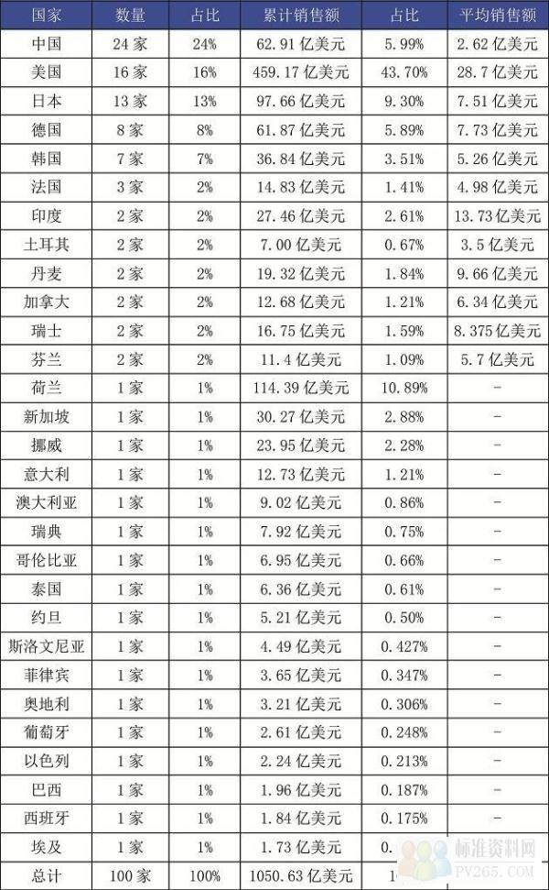

**100强企业占世界份额79.41%**

根据世界油漆与涂料工业协会发布的年报显示，2014年，全球油漆涂料销售量达到4338万吨，共计销售额850亿英镑，约合1323亿美元。

从经营收入来看，全球涂料100强企业累计销售额为1050.63亿美元，占全球涂料总销售额的79.41%。全球前10强涂料企业累计销售额为615.91亿美元，占全球涂料销售总额的46.55%，占榜单总销售额的58.62%。

**中国涂料大而不强突出**

在2015年世界涂料企业100强中，中国上榜企业数量为24家（含港台），虽说总数量占比近1/3，但累计销售额仅为62.91亿美元，平均每家企业销售额仅为2.62亿美元；而美国上榜企业数量16家，累计销售额就高达459.17亿美元，平均每家企业销售额为28.7亿美元，是中国的12,7倍，远高于中国。

此外，日本上榜企业数量13家，累计销售额97.66亿美元，平均每家企业销售额为7.51亿美元，也高于中国；德国上榜企业数量8家，累计销售额为61.87亿美元，与中国上榜企业累计销售额相近，但平均每家企业销售额就达7.73亿美元，是中国的3.4倍。

从整体来看，中国涂料依然处于“大而不强”的尴尬境地，行业集中度十分低，要摆脱这种局面，还有相当长的路要走。不过，这也说明了中国涂料行业在较长时期内，还将处于一个好的发展时期；对于大型的优秀涂料企业而言，未来还将可以获得一个难得的发展机遇，并购扩张的空间依然很大。（涂界）

说明：排行基于2014财年涂料业务（不含胶粘剂、油墨、涂料原料及其他专业化学品）的销售业绩，以美元结算；上榜公司的销售额依据该公司本财年结束日期的汇率折算成美元。